Как опубликовать свой сайт?
Итак, мы набрали простенькую страничку index.html. Это наша домашняя страница.
Кроме того, наш проект теперь имеет вид:
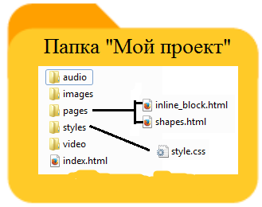
Постараемся всё это разместить для отображения в Web.
- Переходим на сайт https://github.com/
- Регистрируемся…
а)Жмём “Sign up”

б) заполняем поля Username, Email Address, Password своими данными. Лучше использовать латинницу. Жмём “Create an account”.
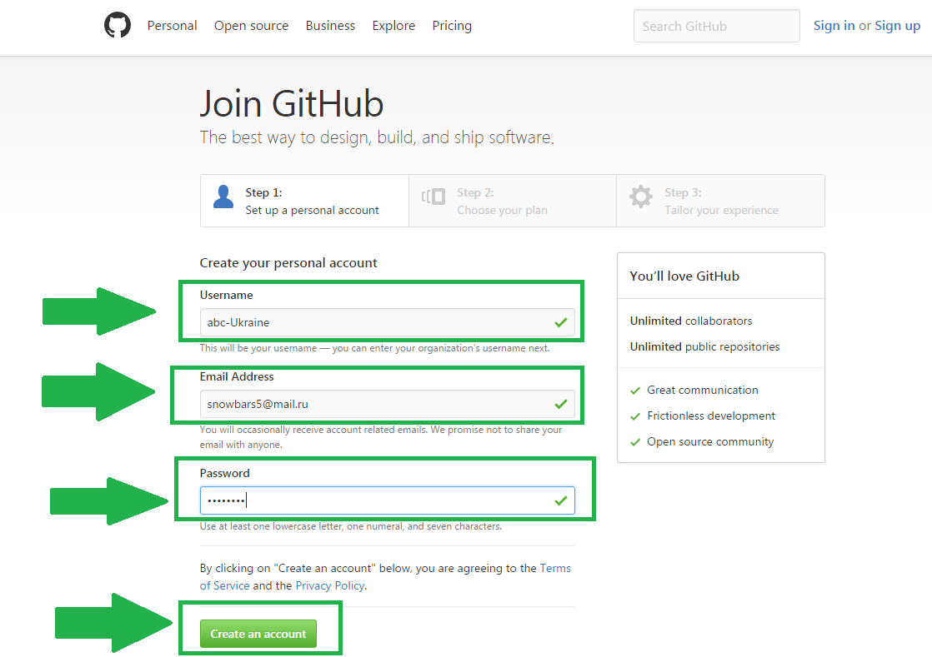
в) в следующем окне проверяем, чтобы выбран был пункт «Unlimited public repositories for free». И жмём «Continue».
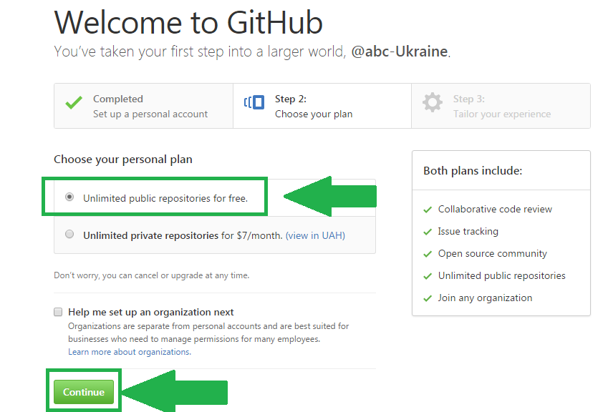
г) проставляем галочки как показано на рисунке и жмём «Submit»:
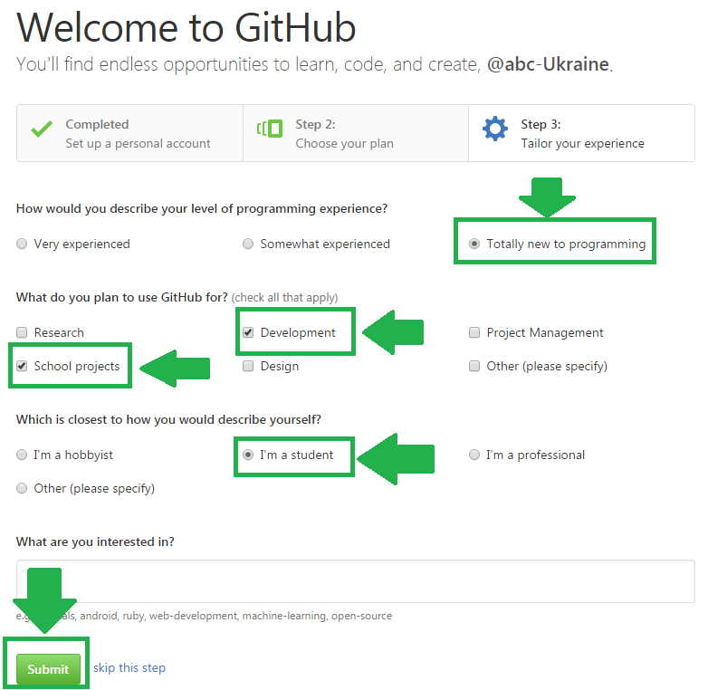
д) не забываем верифицировать свой e-mail: Вам на почту пришло письмо с просьбой подтвердить e-mail, указанный при регистрации. Подтвердите.

- Затем выбираем пункт «New repository»
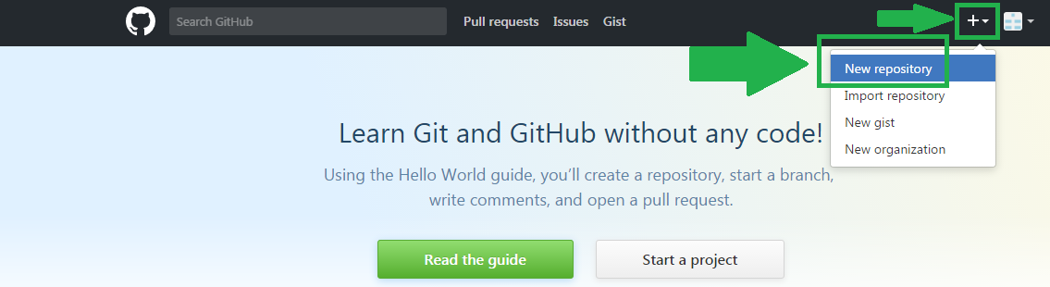

- Вводим имя репозитория и проставляем галочки как на рисунке. И жмём «Create repository».
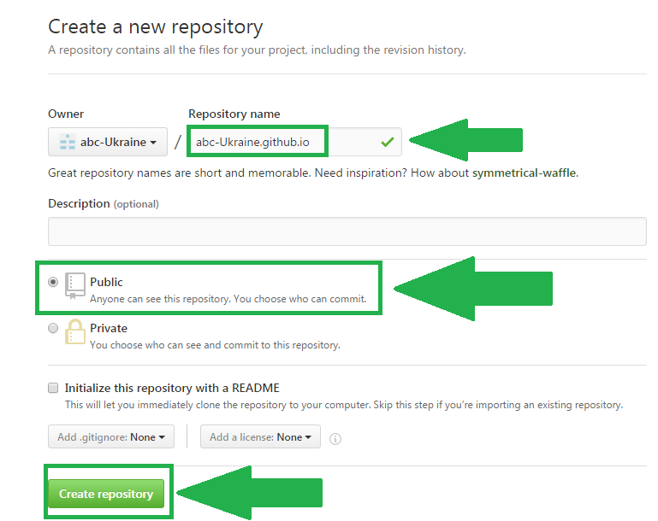

- Далее выбираем README как на рисунке:
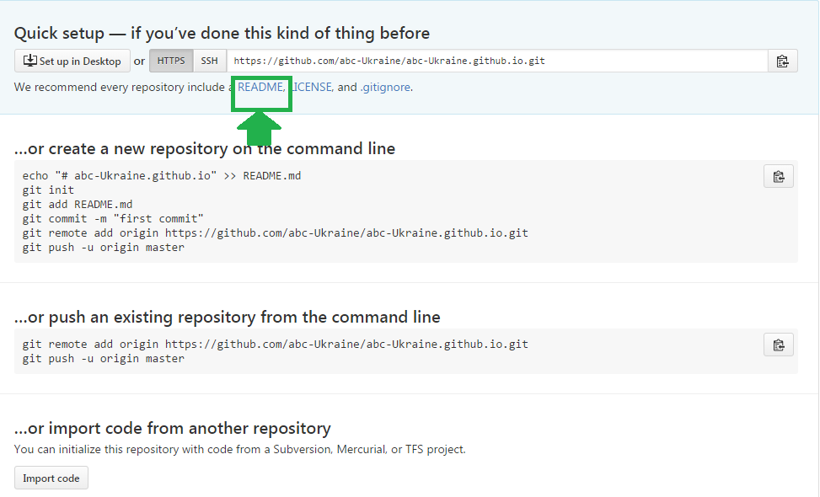
- В следующем окне подтверждаем добавление нового файла «Commit new file»
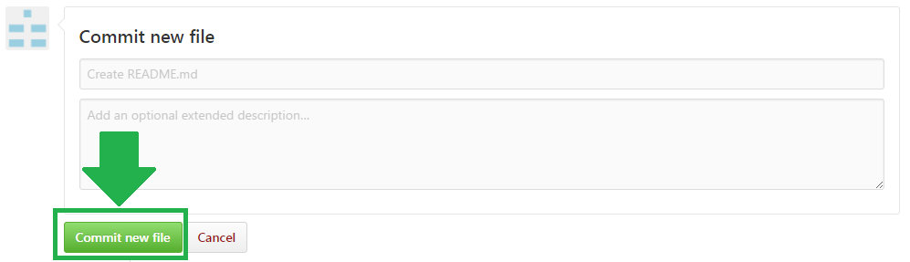
- Далее выбираем «Upload files» как на рисунке:
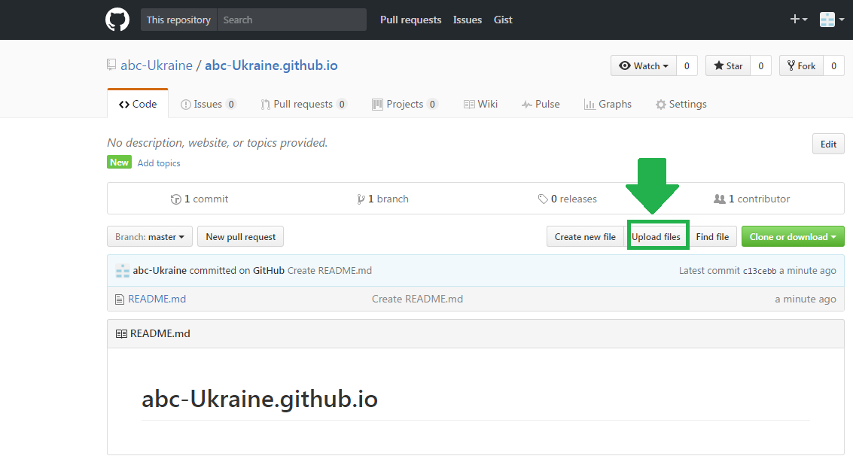
- перетягиваем файлы нашего проекта (кроме папки video – она слишком большая) в окошко, или можно выбрать файлы на компьютере:
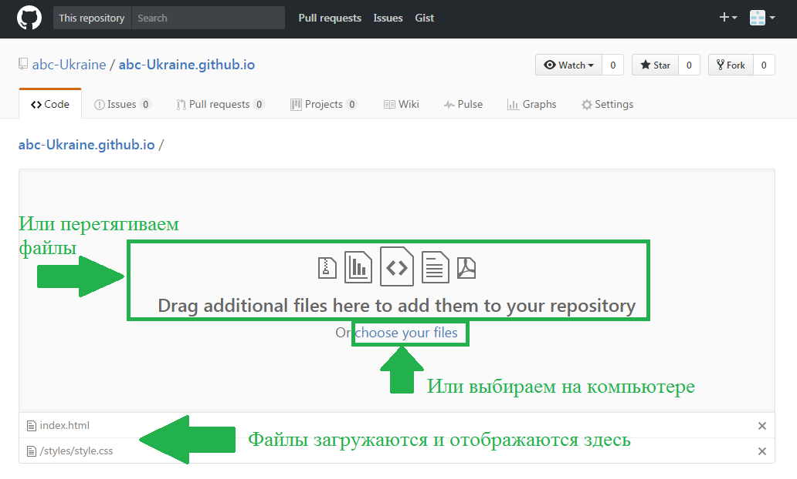
- Подтверждаем изменения:
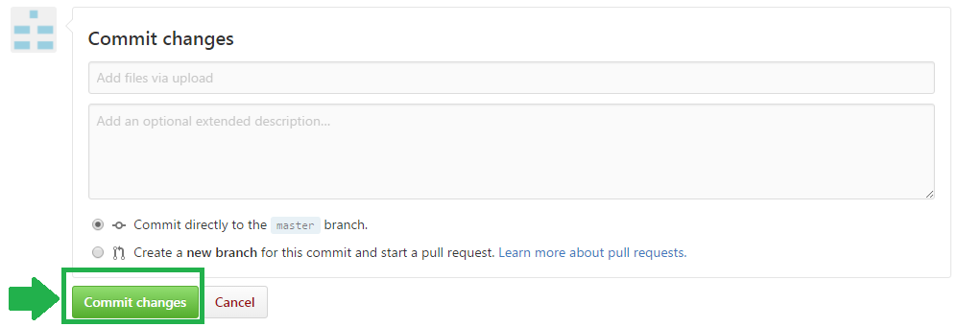

- Далее переходим в «Settings»:
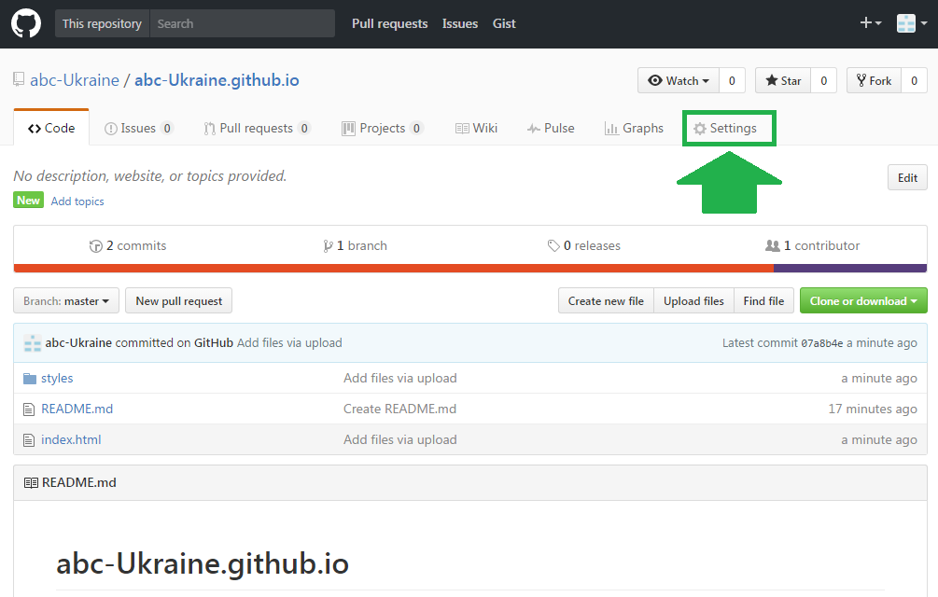
- И видим ссылку на наш сайт. Ею мы можем поделиться с друзьями. Дело сделано.
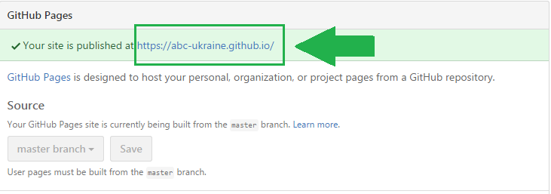
- Не забываем выйти из GitHub по завершении работы.
